Тема 10 «Рост клетки и бактериальной популяции»
1. Рост клетки и бактериальной популяции
2. Основные параметры роста культур
3. Закономерности роста чистых культур при периодическом культивировании
4. Рост микроорганизмов при непрерывном культивировании
5. Синхронные культуры
6. Культивирование иммобилизированных клеток микроорганизмов

2. Основные параметры роста культур
В условиях сбалансированного роста (культуры, растущие сбалансированно, сохраняют постоянный химический состав) легко определить величину скорости роста бактериальной популяции в каждый момент времени, если измерить прирост любого компонента клетки по отношению к его исходному количеству. Таким образом, в культуре, растущей сбалансированно, скорость прироста вещества клеток в любой данный момент пропорциональна числу или массе имеющихся в это время бактерий. Коэффициент пропорциональности называют удельной скоростью роста (µ).
Данная величина отличается для разных культур. Даже для одной культуры в зависимости от условий выращивания она меняется. Удельную скорость роста можно рассчитать по следующим формулам:
$\frac{\text{dN}}{\text{dt}}=μN$ и $\frac{\text{dX}}{\text{dt}}=μX$;
где N – число клеток в единице объема; Х – масса клеток в единице объема; t – время.

После интегрирования и перехода к десятичным логарифмам получим формулу для определения удельной скорости роста (ч^{–1}):
$$\text{lg}N−\text{lg}Nο=\frac{μ(t−tο)}{2,\text{303}}$$
и
$$μ=\frac{2,\text{303}(\text{lg}N−\text{lg}Nο)}{t−tο}\text{.}$$
Зная удельную скорость роста, можно определить время генерации (g – время, необходимое для удвоения числа клеток популяции в часах или минутах):
$g=\frac{0,\text{693}}{μ}$.
Если рост клеток в культуре ограничен количеством внесенного в питательную среду компонента, то между его начальной концентрацией и полученной биомассой клеток существует постоянная линейная зависимость (при условии ограничения роста только по одному параметру). Масса клеток, образованная на единицу использованного компонента среды, представляет собой величину, которую называют экономическим коэффициентом (или выходом биомассы) – Y. Эту величину определяют по уравнению
$$Y=\frac{X−Xο}{Sο−S}$$
где Х – масса сухого вещества клеток (г/мл культуры), вступившей в стационарную фазу роста; Х₀ – масса сухого вещества клеток в 1 мл среды сразу после инокуляции среды; (Х – Х₀) – урожай бактериальной культуры (урожай зависит от количества и природы используемых питательных веществ, а также от условий культивирования); (S₀ – S) – количество потребленного субстрата (компонента среды).
3. Закономерности роста чистых культур при периодическом
культивировании
- Периодическая культура - это популяция клеток в ограниченном жизненном пространстве.
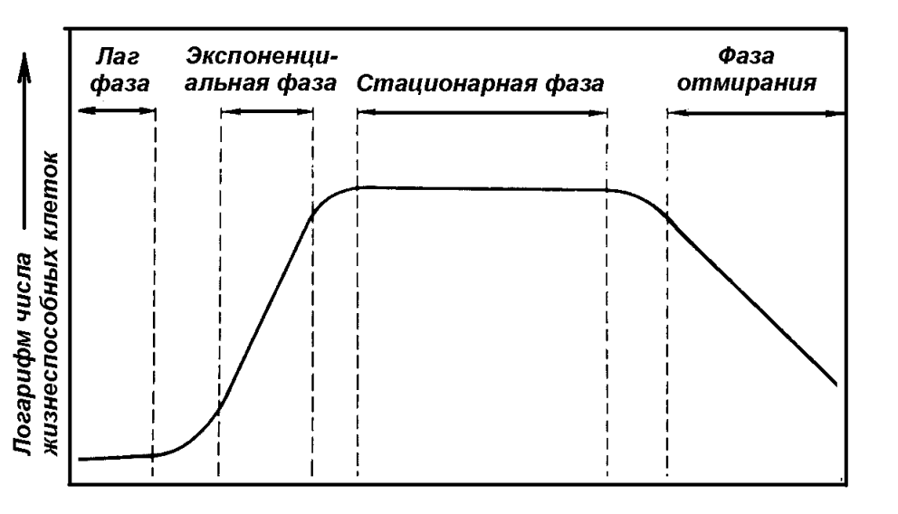

Рис. 1. Основные фазы кривой роста периодической культуры микроорганизмов

5. Синхронные культуры
- Синхронные культуры – это популяции микроорганизмов, в которых все клетки находятся на одинаковой стадии клеточного цикла и делятся одновременно. Такие культуры часто необходимы для изучения процессов обмена веществ на протяжении цикла клеточного деления.

6. Культивирование иммобилизированных клеток микроорганизмов

- Методы иммобилизации клеток основаны на способности микроорганизмов к адсорбции на твердых поверхностях. Существуют два принципиально различных подхода к иммобилизации:
1) химические методы (с образованием ковалентной связи);
2) физические методы, без образования ковалентной связи между клеткой и носителем.

